INDICAÇÃO Nº 8856/2017

Sugere ao Poder Executivo Municipal a roçagem e limpeza em torno da Escola Profª Jadyr Guimaraes Castro na rua Alfredo Avenida Antônio Pedroso Pq. Res. Zabani, neste município.

Excelentíssimo Senhor Prefeito Municipal,

Nos termos do Art. 108 do Regimento Interno desta Casa de Leis, dirijo-me a Vossa Excelência para sugerir que, por intermédio do Setor competente, seja executada a roçagem e limpeza em torno da Escola Profª Jadyr Guimaraes Castro na rua Alfredo Avenida Antônio Pedroso Pq. Res. Zabani, neste município.

**Justificativa:**

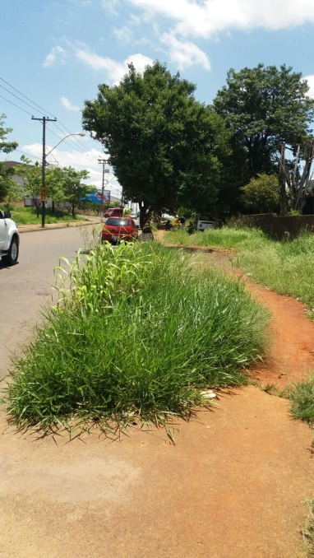 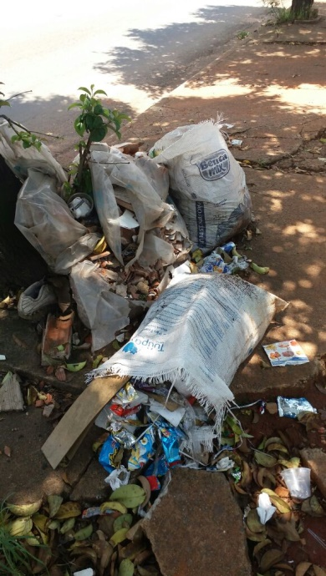 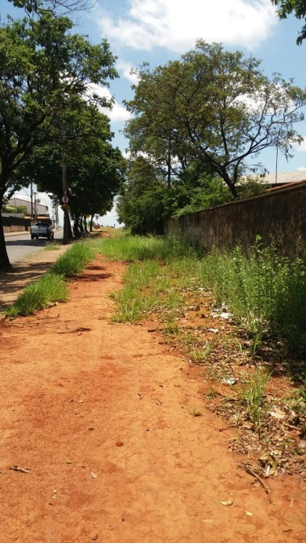

Conforme reivindicação de mães de alunos, este vereador solicita a roçagem e limpeza em torno da Escola Jadyr no endereço supracitado, uma vez que o local encontra-se com mato alto e sujeira, fato que está ocasionando o aparecimento de bichos e insetos dentro da escola, casas e comércios próximos a tal área, impossibilitando a passagem dos pedestres.

Plenário “Dr. Tancredo Neves”, em 23 de novembro de 2.017.

**ISAC GARCIA SORRILLO**

**“Isac Sorrillo”**

-vereador-